27. Oktober 2016

Benimm-Kampagne in Japan

Hört auf, euch in der U-Bahn zu schminken

Angeblich stören sie andere Fahrgäste: Ein Verkehrsunternehmen in Tokio will Japanerinnen davon abhalten, in den Waggons Make-up aufzutragen - und hat eine umstrittene Kampagne gestartet.
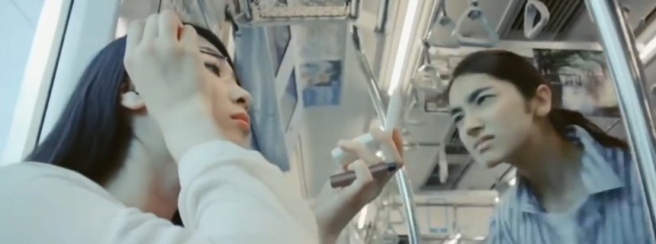

Böser Blick: Die U-Bahn ist doch kein Badezimmer

Eine japanische Bahngesellschaft will Frauen das Schminken in Zügen abgewöhnen - mit einem Kampagnen-Clip, der kontrovers diskutiert wird. In dem Video der Tokyu Corporation rappt eine vom Land kommende junge Japanerin, dargestellt von der Schauspielerin Sawa Nimura.
Sie beschwert sich, dass Großstadtfrauen in Tokio zwar alle hübsch, aber manchmal ungehörig seien. Während zwei junge Frauen vor ihr unbeeindruckt weiter Make-up auftragen, singt sie: "Warum könnt ihr das nicht vorher zu Hause machen?"

Im Internet löst die Kampagne Unmut aus, wie unter anderem die Agentur Kyodo meldete. Frauen, die sich schminkten, würden niemandem etwas antun, hieß es. Betrunkene und Grapscher seien ein viel größeres Problem.

Das Video ist eins von acht aktuellen Kampagnen-Clips der Bahngesellschaft. Die anderen richten sich zum Beispiel gegen rüdes Anrempeln mit Rucksäcken und gegen Pendler, die beim Gehen aufs Smartphone gucken. Man habe die Themen mithilfe einer Umfrage unter Passagieren ausgewählt, teilte ein Sprecher der Tokyu Corporation laut "Japan Times" mit. Schminken habe auf Platz acht der Tätigkeiten gestanden, die andere Fahrgäste nerven.

"Wir haben mehr positives als negatives Feedback erhalten", sagte der Sprecher über das Schminkvideo. Es gebe keine Pläne, es zurückzuziehen.
Immer wieder starten Bahngesellschaften in Japan Kampagnen, mit denen sie Bürger zu gutem Benehmen anhalten wollen - zur Verwunderung manch durchreisender Ausländer. Denn die Bahnsteige sehen genauso blitzblank aus wie die Abteile: keine Schmierereien, keine zerkratzten Scheiben, nirgendwo Müll.

Problematisch sind dagegen zum Beispiel die "chikan", Grapscher, in den überfüllten Zügen der Großstädte. Damit solche Unsitten unterbleiben, appellieren die Betreiber auf Postern dazu, "manaa" zu bewahren - das Wort ist dem englischen "manner" entlehnt und bedeutet Benehmen oder Betragen.

lov/dpa

URL:

http://www.spiegel.de/lebenundlernen/job/benimm-kampagne-in-japan-bitte-nicht-in-der-u-bahn-schminken-a-1118567.html

